168 personas en situación de calle protegidas del COVID-19
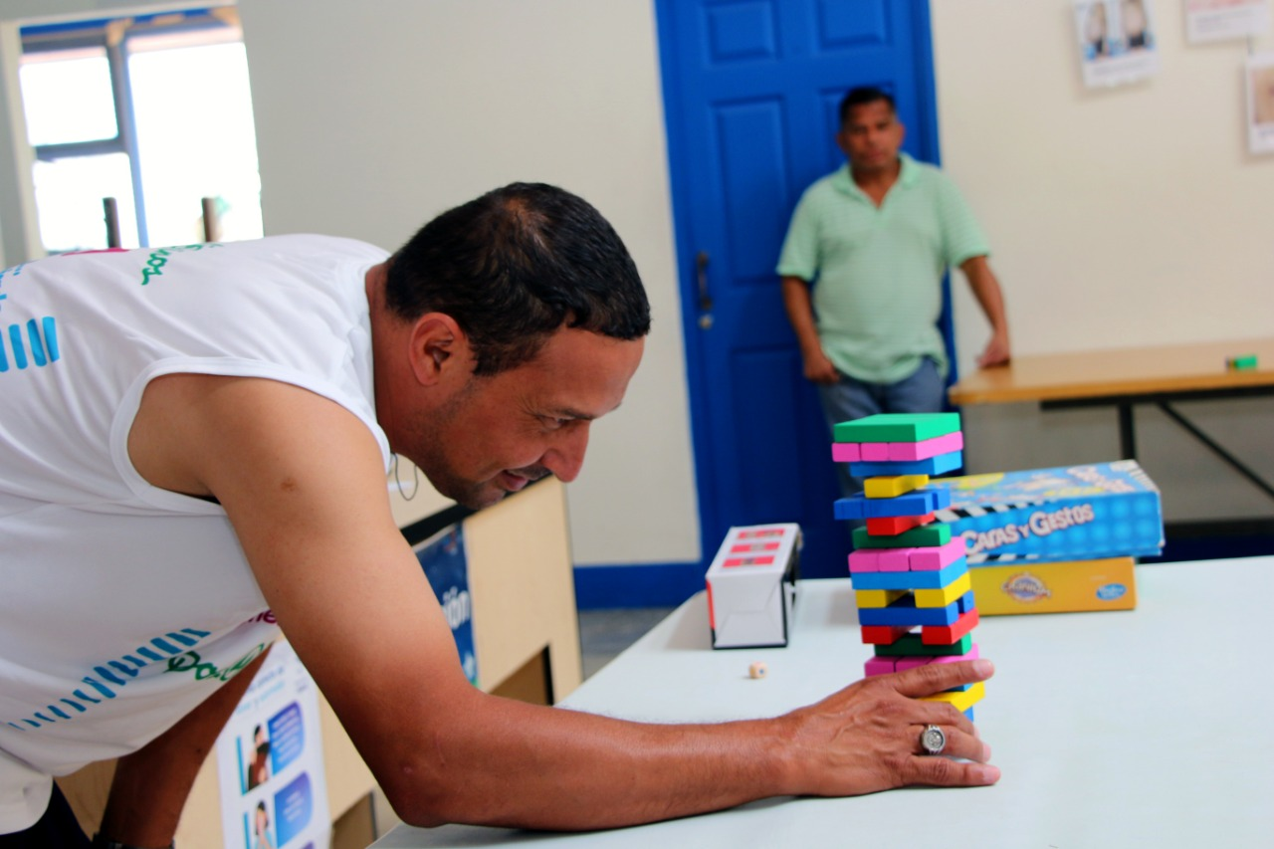
- Fueron ubicadas en uno de los 4 albergues temporales, instalados en tiempo record en San José.
- Estrategia preventiva implementada se creó para proteger a la población en situación de calle sin sospecha ni confirmación de estar contagiada del virus.
- Atención incluye, además de apoyo en alimentación y hospedaje, un proceso de capacitación y orientación para su reinserción a la sociedad.
- Acciones se impulsan coordinadamente entre la Municipalidad de San José, CNE, IMAS, Ministerio de Salud, CCSS, IAFA y organizaciones no gubernamentales.

Un techo temporal, alimentación y un proceso de reinserción a la sociedad, constituyen parte de la estrategia para mitigar riesgos de contagio en la población en condición de calle en medio de la pandemia que ha provocado el Covid-19.

La estrategia preventiva en los 4 albergues -instalados en tiempo record y con capacidad para 255 personas- es implementada por primera vez en Costa Rica y está diseñada para la población en situación de calle sin sospecha ni confirmación de estar contagiadas del virus.
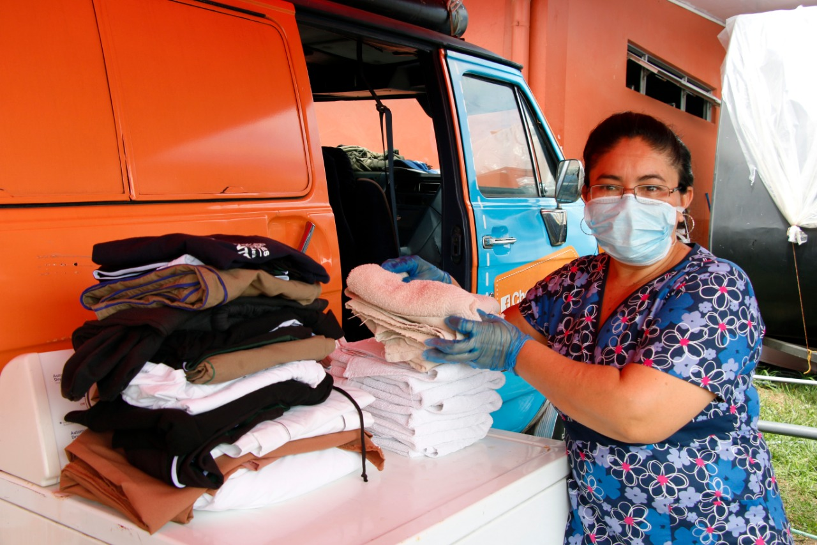

A la fecha, 168 personas están ubicadas en alguno de los 4 albergues, donde permanecen por espacio de tres meses. Se trata del gimnasio BN Arena de Hatillo, el Centro Recreativo Municipal, el Hostal Paseo Colón y el Centro Dormitorio de la Municipalidad de San José, cada uno de los cuales atiende a una población específica.

Aparte de brindar hospedaje y alimentación, se lleva a cabo un proceso de capacitación y orientación para la atención integral de esta población, buscando su reinserción a la sociedad.

La estrategia se impulsa conjuntamente entre el Ministerio de Desarrollo Humano e Inclusión Social, el Instituto Mixto de Ayuda Social (IMAS), la Municipalidad de San José, la Comisión Nacional de Emergencias (CNE), el Ministerio de Salud, la Caja Costarricense de Seguro Social (CCSS), el Instituto de Alcoholismo y Farmacodependencia (IAFA), y organizaciones no gubernamentales.
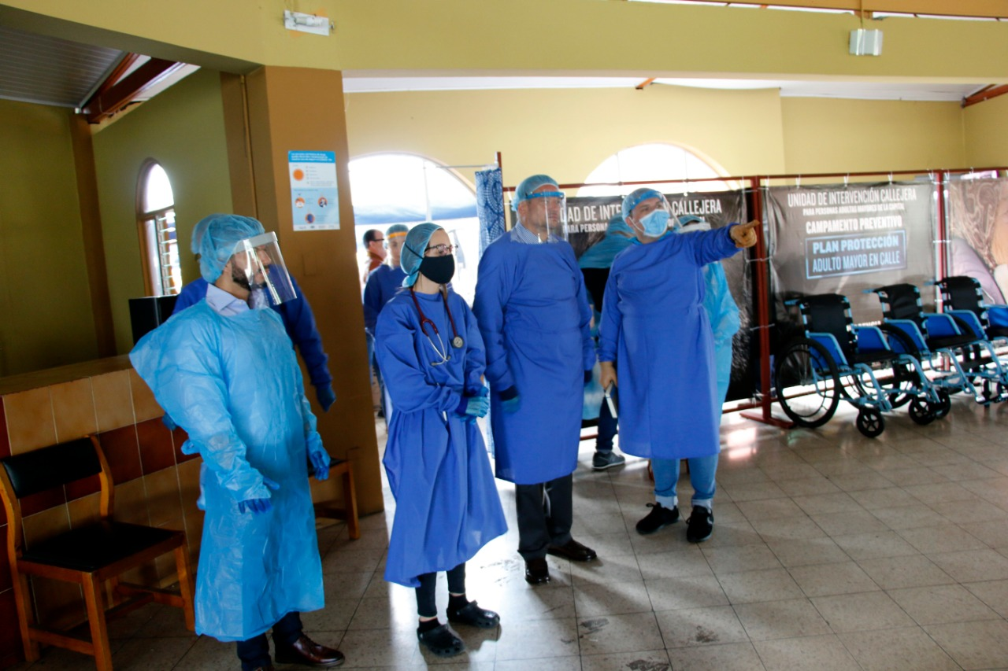
Parte de los recursos para financiar estas iniciativas contó con el apoyo de la Junta de Protección Social.

El reto es lograr retener de forma voluntaria a una población con características nómadas, prevenir el contagio y poder brindarle una atención integral, que cobra especial relevancia en estos momentos de pandemia.

“Es de gran satisfacción ver el resultado del trabajo de muchas personas e instituciones que pusimos gran empeño en contar con espacios dignos donde las personas en situación de calle pudieran ser protegidos ante la pandemia por COVID-19. Vemos este logro como una oportunidad para dar inicio a transformaciones en las vidas de cientos de personas que merecen una mejor calidad de vida, en una sociedad que no deja a nadie atrás”, señaló Francisco Delgado Jiménez, viceministro de Desarrollo Humano e Inclusión Social.
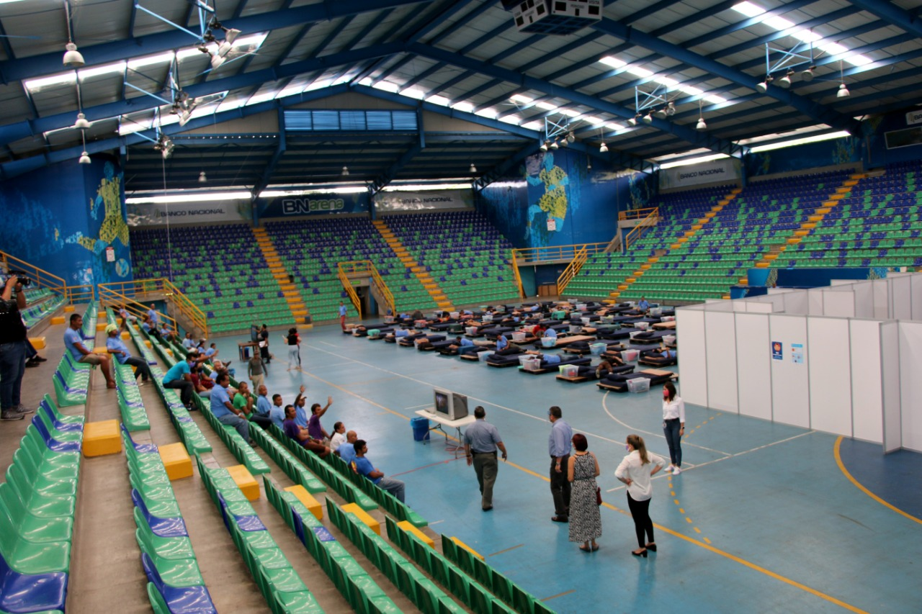
Por su parte, el presidente de la CNE, Alexander Solís, declaró que “este modelo nos permite contar con albergues que brinden atención a una población tan vulnerable como son las personas en condición de calle. Esta medida transitoria se ha implementado en cuatro sitios en San José, con el fin de minimizar el contagio por el Covid-19, pero también para ofrecerles protección y seguridad”.

En detalle

Gimnasio BN Arena de Hatillo. Es administrado por la Fundación Lloverá. Tiene capacidad para atender a 100 personas en condición de calle. Proporciona dormitorio colectivo, abrigo, alimentación, sala de entretenimiento y la oportunidad de aprender programas de cómputo, para que al término de los tres meses las personas tengan la oportunidad de insertarse a la sociedad.

Centro Recreativo Municipal. Es administrado por la organización Chepe se Baña. Tiene una capacidad para 60 personas adultas mayores quienes, por su edad, representan una población en riesgo.

Centro Dormitorio de la Municipalidad de San José. Está disponible para atender a 50 personas adultas mayores, con discapacidad o patologías de riesgo.

Hostal Paseo Colón. Está ubicado en el centro de la capital con capacidad para 45 personas. Atiende a población en condiciones de salud de alto riesgo.
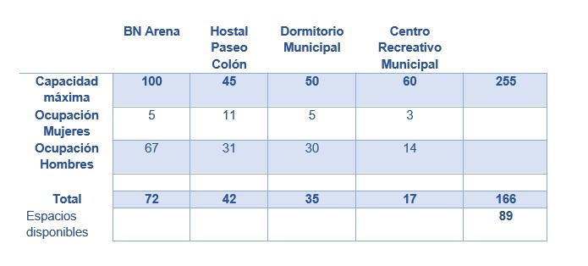
El alcalde Johnny Araya Monge al respecto indicó que “Sin olvidar que las personas en situación de calle no sólo son un segmento de alto riesgo, ante el embate de la actual pandemia, sino que, además, representan un vector de contagio para el resto de la sociedad, la Municipalidad de San José, junto a otras instituciones públicas, empresas privadas y, sobre todo, organizaciones no gubernamentales, ha logrado dignificar las condiciones de vida de más de 166 de estos conciudadanos, que se han ubicado en cuatro albergues en diversas zonas del Cantón Central capitalino”.
“El gobierno local, en el marco de la Comisión Municipal de Emergencias, está muy satisfecho con la gestión realizada por las entidades que, de forma solidaria, han asumido la administración de estos centros, donde los habitantes de calle cuentan con un techo, además de alimentación, atención integral y otros servicios de salud, lo que ha sido un factor determinante para garantizar su bienestar y, asimismo, brindarles una mejor calidad de vida en el marco de esta emergencia nacional y mundial por el coronavirus” agregó el alcalde.

